1. springsecury+jwt 配置
   1. 参见工程源码
   2. spring security 认证请求 需要将[用户名,密码,角色]三个字段传入
2. @value
   1. 部分放到一个单独的类A中进行读取，然后在类B中调用，则要把类A增加@Component注解，并在类B中使用@Autowired自动装配类A
3. 不用@mapperscan，需要在dao上加上@mapper
4. @Component 修饰除@Service(业务层) @Controller(控制层) @Repository(Dao) 之外的类，指那些较为中立的组件
5. 参数加上此注解@RequestBody，则要求请求头的contentType:必须为"application/json;charset=utf-8"，即以json提交
   1. 如果需要多个不在同一bean的参数以json提交，解决方法：
      1. 用Map接受参数 , 然后将参数填充进bean（方法建议封装进util）
6. 使用springsecurity后，验证密码的正确操作
   1. encoder.matches(inputPassword, dataBasePassword) ,两者匹配，返回 真
   2. User findUserByNameAndPassword(User user); 是无效的
7. 实现org.springframework.web.filter.OncePerRequestFilter的doFilterInternal的过滤方法进行 过滤请求，不合法请求应直接response.getWrite().println()或response.sendRedirect() , chain.doFilter(request, response);为放行操作，抛出的异常无法被捕获
8. springsecurity 认证过的请求会放到session中SecurityContextHolder.getContext().setAuthentication(authentication);
9. token过期处理，后端校验token是否过期，过期返回 过期状态码，和新token,前端根据状态码进行处理，存储新token
10. springmvc自带只能支持GET/POST请求来接收参数，虽然springboot整合了HiddenHttpMethodFilter，delete虽然有entity body，但是部分服务器会将此body丢失或拒绝delete请求，
    1. 发起的delete请求，应在url后拼接参数，@DeleteMapping("/{tagId}")
11. 重写 org.springframework.web.servlet.config.annotation. WebMvcConfigurer 下的addResourceHandlers方法，resourceHandler的路径只能使用一次
12. 此方法只能捕捉到没有匹配到处理器的异常，但如果设置了静态路径映射，比如映射了/img,就会发生意料之外的情况
    1. 假设/img/1.jpg不存在,那么访问这个路径就不会被nohandlerFoundException捕捉，因为/img 是存在的 只是该路径下的1.jpg 不存在而已,所以springboot会返回404的 /error html页面
    2. 做如下配置，可以避免a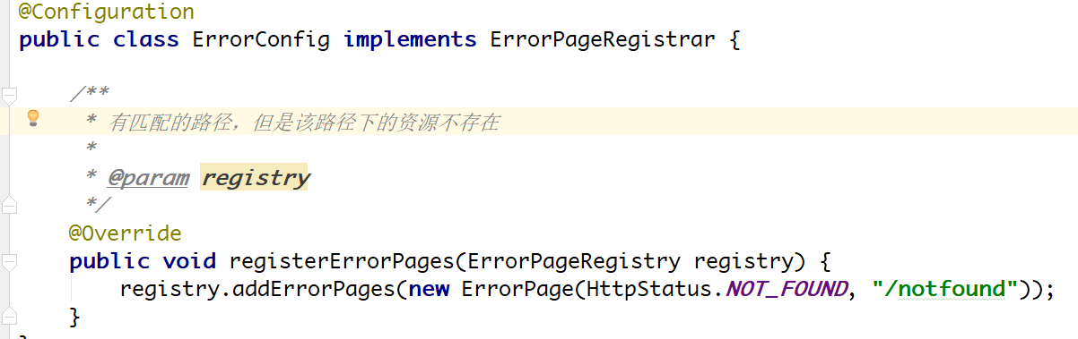)问题,/notfound 为自定义的控制器
13. springboot 写普通java工程。需要某类实现CommandLineRunner接口，在run方法内写具体代码，而启动这个springboot项目则和web项目一致，如下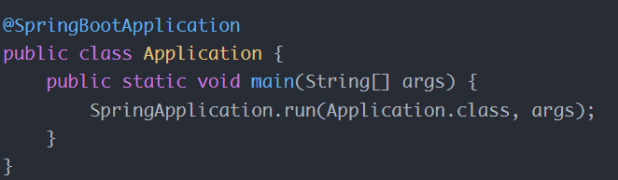
    1. SpringApplication.run写其他 类.class 会导致依赖注入失败
14. element-ui 菜单项，如果需要使用route属性，那么该菜单项必须有index属性
15. vue不支持文件名为admin的文件，否则找不到??
16. 被复用的组件（一般是多个路由映射到一个组件），此组件的create函数只会被调用一次，如动态路由匹配
17. 如果要通过后台数据动态选中el-checkbox,须这样写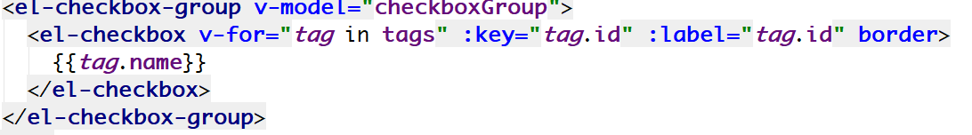

即赋给checkboxGroup的数组，需要与 :label 的数值类型一致 ， :label 是 该el-checkbox 选中状态的值,将后台的数据提取出id(:label)，组成新数组，赋给this. checkboxGroup

1. 慎用springmvc 的 @ PathVariable 某些情况下，路径中有中文时，服务端无法接受请求